Задание 1

1 - Используйте команды операционной системы Linux и создайте две новых директории – «Игрушки для школьников» и «Игрушки для дошколят»

2 - Создайте в директории «Игрушки для школьников» текстовые файлы - «Роботы», «Конструктор», «Настольные игры»

3 - Создайте в директории «Игрушки для дошколят» текстовые файлы «Мягкие игрушки», «Куклы», «Машинки»

4 - Объединить 2 директории в одну «Имя Игрушки»

7 - Установить и удалить snap-пакет. (Любой, какой хотите)

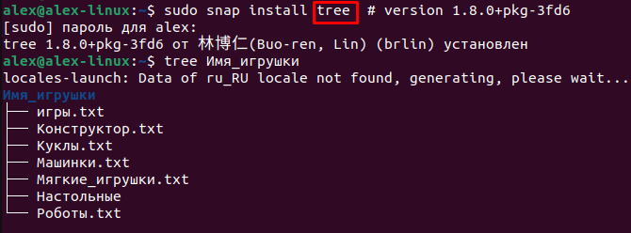
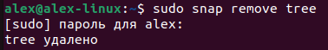
5 - Переименовать директорию «Имя Игрушки» в «Игрушки»

6 - Просмотреть содержимое каталога «Игрушки».

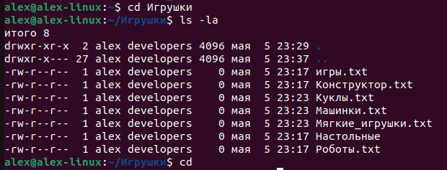

8 - Добавить произвольную задачу для выполнения каждые 3 минуты (Запись каждые 3 минуты фразы: “Task 8 to Linux”).

